Gdynia dn. 08.01. 2010r

Uchwała nr 06 z dn. 08.01.2010r..

Uchwałą z dnia 08 stycznia 2010 roku upoważniamy każdego z członków Prezydium Zarządu

Związku Piłsudczyków Rzeczypospolitej Polskiej
Towarzystwo Pamięci Józefa Piłsudskiego
Oddział Pomorski w Gdyni
Do reprezentowania i załatwiania wszelkich formalności w Urzędach Państwowych, Bankach i tym podobnych instytucjach niżej wymienieni.

Prezes …………………..Arkadiusz Ordyniec

Wiceprezes/sekretarz ….Julian Michaś

Skarbnik ………………..Małgorzata Gołębiowska

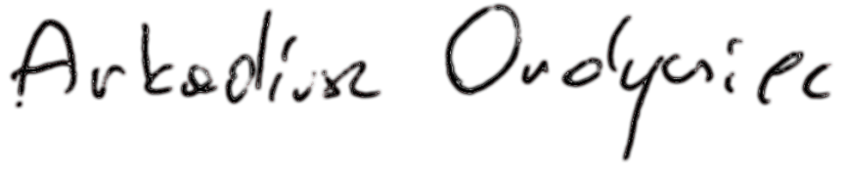 Prezes

